**Contexto de negócio**

## A modelagem de silos para o armazenamento de soja1. O que é armazenagem de grãos e qual é a sua importância?

A armazenagem de grãos é o processo de guardar os grãos produzidos com o intuito de preservar suas qualidades físicas e químicas desde a colheita até o abastecimento.

O armazenamento envolve diversos processos, tais como: limpeza, secagem, tratamento fitossanitário, transporte, classificação, entre outros.

Sendo assim, o armazenamento adequado de grãos permite a produção e comercialização fora de sua sazonalidade.

**2. Quais são os benefícios de um armazenamento correto dos grãos ?**

- Diminui as perdas quantitativas e qualitativas que ocorrem no campo pelo atraso na colheita, ou devidas o armazenamento em locais inapropriados;

- Reduz o gasto com transporte, que tem seu preço máximo no “pico de safra”, pois evita a espera dos caminhões nas filas das unidades coletoras ou intermediárias;

- Contribui para o aumento do rendimento na colheita, por conta da eliminação das impurezas e do excesso de água;

- Garante a qualidade do produto, evitando o processamento inadequado devido ao grande volume a ser processado no período da safra;

- Aumenta o poder de barganha dos produtores, já que permite a escolha da época de comercialização.

Sendo assim, pode-se dizer que armazenar corretamente seu produto, aumentará seus ganhos, visto que o mesmo pode ser comercializado fora de sua ‘’época’’ (como citado acima).

## 3. Onde é feita a armazenagem de grãos?

## De modo geral, os grãos devem ser acomodados em locais com condições adequadas e cuidados necessários.

## Sendo assim, uma fazenda deve ser composta por silos, os quais são destinados para armazenamento de grãos.

## Entre as diferentes funções de silos, podemos encontrar os de espera, secador, armazenador e de expedição.

## C:\Users\rosimeire\Desktop\silo-de-espera-armazenagem-de-grãos.pngSilo pulmão: são silos usados como apoio durante o recebimento dos grãos. Portanto, eles armazenam os grãos limpos, porém úmidos, por poucas horas, até o momento em que os grãos são direcionados para o secador. Esse tipo de silo deve possuir sistema de ventilação de ar natural para evitar o aquecimento da massa de grãos devido à umidade elevada.

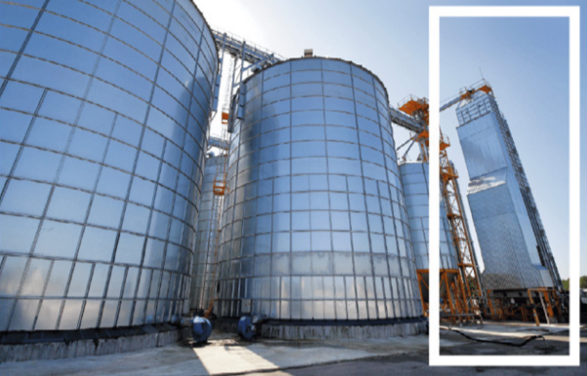

Silo secador: Após a espera, os grãos são encaminhados para o silo secador. Nele, os grãos recebem ar natural ou aquecido para secagem. No entanto, esse processo é lento e a umidade não deve ser elevada, visto que pode provocar o aquecimento da massa e, com isso, a fermentação dos grãos, o que afeta a qualidade.

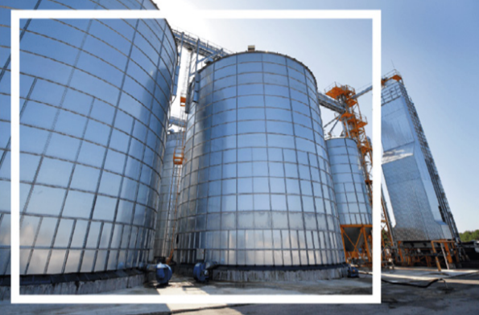Silo armazenador: Em geral, recebe o produto limpo após a secagem. Caso necessário, nesse silo a massa de grãos recebe aeração para resfriar e uniformizar a umidade.

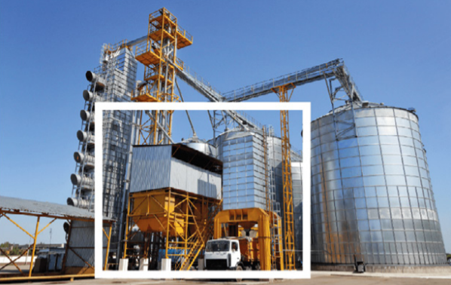

Silo de expedição: Por fim, os silos de expedição são suspensos e, por meio de transportadores, recebem os grãos provenientes dos silos armazenadores.

Silos são usados para o armazenamento adequado de grãos, preservando suas propriedades físicas e químicas, evitando ocorrer mudanças quantitativas e qualitativas bruscas.

**O Silo Global de Sementes**

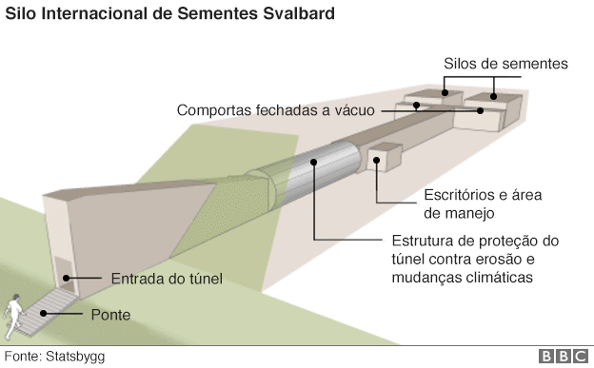**Para garantir que plantas sobrevivam aos piores cenários possíveis, amostras de sementes estão sendo reunidas em um armazém nas Ilhas Svalbard, no Ártico.**

O conceito do projeto é simples: imaginar tudo o que pode dar errado com as principais lavouras do mundo e assegurar que amostras delas fiquem intocadas aqui.

Por isso, a entrada do lugar fica 130 metros acima do nível do mar, uma distância confortável acima das piores projeções do quanto os oceanos podem subir, caso haja um derretimento total das calotas polares nos próximos séculos.